2018年度 考试盐城考区盐城交通技师学院考点
全 国 监 理 工 程 师 资 格
环境影响评价工程师职业资格
平 面 示 意 图
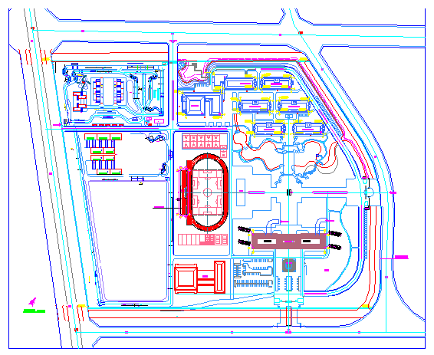
行政教学楼2018年度全国监理工程师资格考试、环境影响评价工程师职业资格考试考场安排在三楼
交院北门
交院东门
公交站台
新实训综合楼

